Конспект совместного занятия с родителями по познавательно-исследовательскому проекту
«Мир открытий».
Подготовила:
Воспитатель 1 категории:
Алёна Викторовна Троценко
Тема: «Волшебные превращения с помощью уксуса»
Образовательная область: Познание
Направление: Познавательно-исследовательское, речевое, социальное
Форма проведение: игровая, совместная с родителями
Цель: Расширять знания детей через экспериментальную деятельность в совместной игровой деятельности с родителями
Программные задачи:
образовательные:
-упражнять в умении анализировать, делать выводы, развивать логическое мышление;
- продолжать учить объяснять детей "волшебные явления" с точки зрения науки;
-расширять знания и представления старших дошкольников при проведении опытов
-формировать знания о магнитной силе, о весовом объёме жидкостей, о силе огня, о составе уксуса и его свойствах.
развивающие:
-развивать мыслительные процессы: внимание, мышление, память, тактильную чувствительность;
-умение работать в группах, самостоятельно и дисциплинировано, делать вывод совместно, учить договариваться приходя к правильному умозаключению
- умение использовать условную мерку.
воспитательные:
-воспитывать желание участвовать в совместной деятельности;
-проявлять внимание к проводимым опытам;
- развивать доброжелательность, самостоятельность, дисциплинированность.
Интегрируемые образовательные области:
«Социально-коммуникативное», «Речевое», «Познавательное», «Художественно-эстетическое»
Методы и приёмы:
Словесные: вопросы, художественное слово
Игровые: превращение в учёных, психологическая игра «Зеваки»
Практические: выполнение экспериментов, создание альбома-воспоминаний и отчёта о проводимых опытах «Наши опыты»
Словарная работа: закреплять в речи: эксперимент, магнитная сила, атрибуты, лоток, колба.
Оборудование и материалы: перекись водорода (50%), жидкое мыло, медный купорос, нашатырный спирт, стаканчики, бутылочки, нож, салфетки, клеёнка, защитная одежда, воздушные шарики, сода пищевая, яблочный уксус (9%), свечи приземистые, спички, зажигалка, тарелки, стаканы, сырое куриное яйцо.
Предварительная работа с детьми: рассказ детям о профессии учёного, о целях и принципах его деятельности, работа с детьми в «Центре экспериментов», беседа о технике безопасности при проведении опытов, знакомство с игрой «Зеваки», разучивание физ.минутки под музыку.
Примерная структура занятия-экспериментирования:
- Приветственное слово главного учёного
- Сюрпризный момент (встреча учёных-родителей и детей)
- Выбор оборудования и размещение детей и мам в зоне экспериментирования
- Уточнение правил безопасности в ходе осуществления экспериментов.
- Процесс экспериментирования
- Анализ и обобщение полученных результатов в ходе экспериментов
- Раздача карточек с домашним заданием «Лава-лампа»
Организационный момент:
В: «Здравствуйте дорогие мамы, папы, ребята! Сегодня мы с вами попали в волшебную лабораторию экспериментирования и опытов». Но кого-то не хватает в нашей лаборатории, как вы думаете кого?
Д: Ответы –учёных, и т.д.
В: Правильно! Давайте позовём наших сегодняшних гостей.
Входят две пары учёных одетых в защитную одежду, перчатки, шапочки.
1 пара семья Романовых (мама и Денис)
2 пара семья Тимофеевых (мама и Оля)
Подходят к столу оформленному для проведения опытов. На столе подготовлены атрибуты для проведения опытов.
В: Предоставляем слово первой паре учёных. Семья Романовых подготовила для нас очень интересные эксперименты с опасным уксусом.
1 Опыт : «Надуватель для шарика»
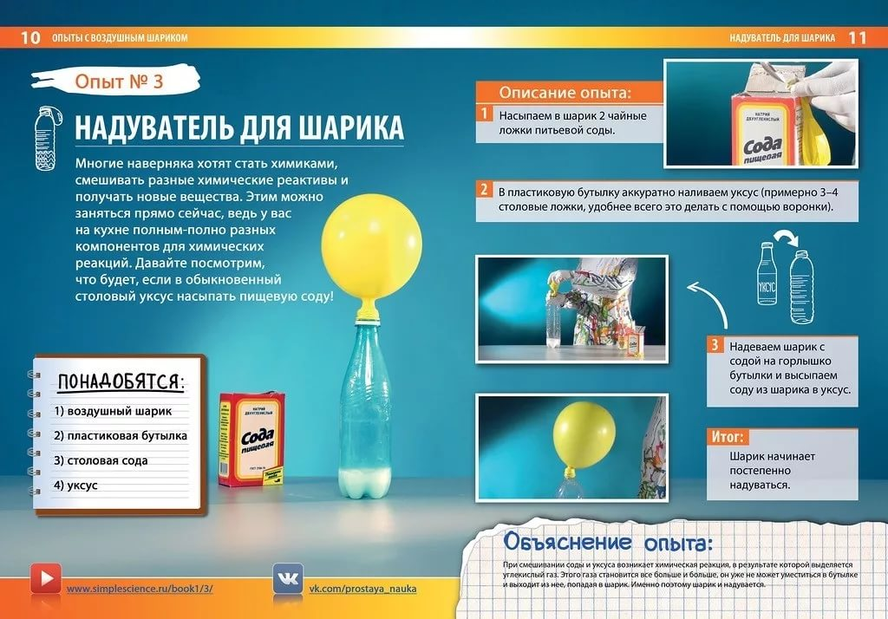

2 Опыт: «Яйцо без скорлупы»
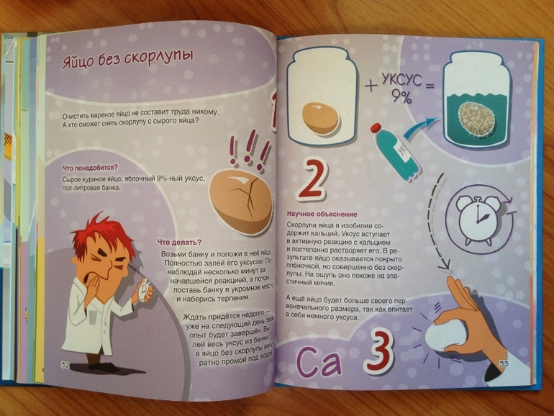
Делают вывод по итогу проведения вместе с мамой-учёным.

В: Спасибо большое семья Романовых! А теперь предлагаю немного размяться встать со стульчиков и поиграть в игру. Проводится игра «Зеваки» и физ. Минутка (3 раза).Присаживаемся на стульчики.
В: А теперь приглашаю за стол опытов семью Тимофеевых. Они тоже очень долго готовились показать нам волшебные превращения с помощью уксуса.
1 Опыт : «Сила воздуха»
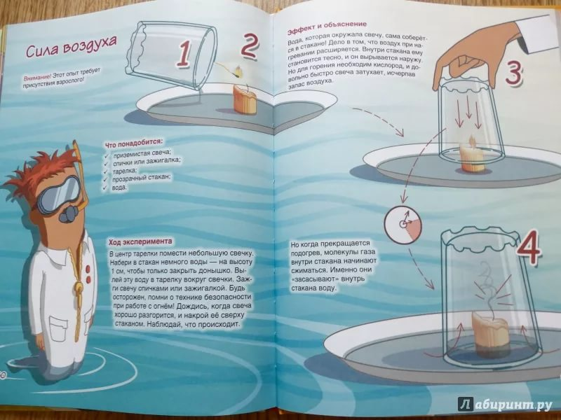
2 Опыт : «Много пены из ничего»

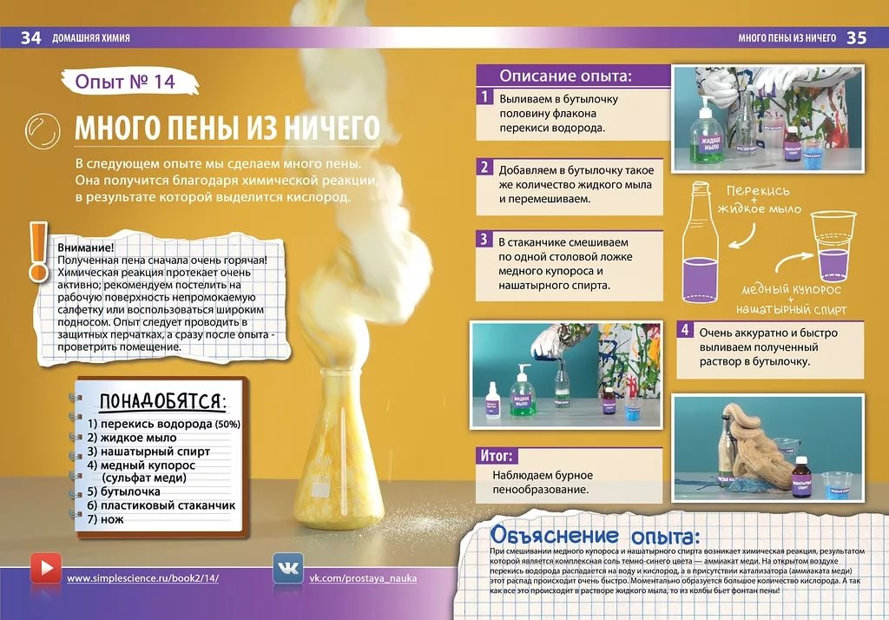
Делают вывод по итогу проведения вместе с мамой-учёной.
В: «Мы с ребятами уже много узнали и провели разные интересные опыты, хочу предложить вам создать альбом наших экспериментов своими руками. (Раздаются фотографии, альбомные листы, клей, фломастеры). Родители и дети украшают 1 лист фотографиями, подписывают название опыта (родителям подсказывают дети). Затем все листы собираем в одну папку «Мир открытий».
В: Огромное спасибо Вам наши учёные за проведение таких занимательных опытов! Мы узнали много нового и интересного.А наш альбом будет прекрасной памятью в группе, и мы его будем пополнять дальше новыми достижениями и результатами наших экспериментов. Ну вот и хорошо.
Ой! А я же тоже сделала научное открытие, сейчас Вам его покажу!
Достаёт из корзинки лава-лампу сделанную своими руками. Дети интересуются что это такое.
В: Это ребята, лавовая лампа. Вы тоже хотите сделать такую лампу? Тогда, думаю, что родители многому сегодня уже научились и смогут сделать с вами ее дома. А вы как главные учёные им поможете, чтобы вам было легче справиться я дам вам инструкцию. Ведь самое лучшее открытие, это то, которое ребёнок делает сам! А потом вы снова придёте в нашу волшебную лабораторию и я расскажу вам секреты работы с этой волшебной лампой. Это будет нашей новой опытно-экспериментальной работой. Договорились? Раздаю подготовленные листочки с инструкцией по изготовлению лава-лампы (Приложение 1).
Учёные мамы и дети прощаются и уходят.

Приложение 1
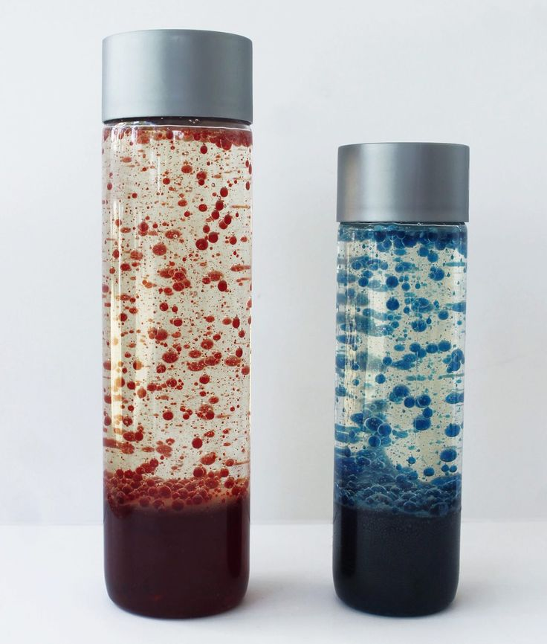

Лавовая лампа
Нужны: Соль, вода, стакан растительного масла, несколько пищевых красителей, большой прозрачный стакан или стеклянная банка.
Опыт: Стакан на 2/3 наполнить водой, вылить в воду растительное масло. Масло будет плавать по поверхности. Добавьте пищевой краситель к воде и маслу. Потом медленно всыпьте 1 чайную ложку соли.
Объяснение: Масло легче воды, поэтому плавает по поверхности, но соль тяжелее масла, поэтому, когда добавляете соль в стакан, масло вместе с солью начинает опускаться на дно. Когда соль распадается, она отпускает частицы масла и те поднимаются на поверхность. Пищевой краситель поможет сделать опыт более наглядным и зрелищным.
Лава-лампу нужно сделать в плотно закрытой ёмкости, и принести в группу для оформления выставки.
Фото- отчёт прилагаю
